**Информация абитуриентам о поступлении в ВУЗ МЧС России**

[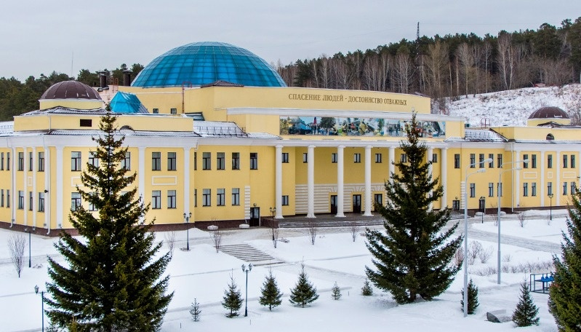](https://22.mchs.gov.ru/uploads/resize_cache/news/2021-01-28/informaciya-abiturientam-o-postuplenii-v-vuz-mchs-rossii_16118193171489544935__2000x2000.jpg)

Главное управление МЧС России по Алтайскому краю  проводит отбор кандидатов для поступления в образовательное учреждение высшего образования МЧС России по образовательным программам высшего образования в Сибирскую пожарно-спасательную академию ГПС МЧС России (город Железногорск, Красноярский край) по специальностям:

20.03.01 «Техносферная безопасность» (бакалавриат, срок обучения – 4 года);

20.05.01 «Пожарная безопасность» (специалитет, срок обучения – 5 лет).

Отбор ведётся из числа граждан имеющих гражданство Российской Федерации,  не моложе 17 лет и не старше 30 лет; не проходивших военную службу и прошедших военную службу; имеющих среднее общее или среднее профессиональное образование; не имеющих судимости; способных по своим личностным и деловым качествам, физической подготовке и состоянию здоровья к службе в федеральной противопожарной службе МЧС России.

Заявить о своем желании участвовать в конкурсном отборе необходимо не позднее 1 апреля года поступления.

До начала вступительных испытаний кандидаты на обучение по очной бюджетной форме в обязательном порядке проходят:

профессиональное психологическое обследование;

медицинское освидетельствование военно-врачебной комиссией;

вступительные испытания по математике (профильный уровень), физике, русскому языку (по результатам ЕГЭ, которые действительны в течении четырёх лет, следующих за годом получения результатов) и физической подготовке.

Лица, зачисленные по целевому набору (за счет средств федерального бюджета) на очную форму обучения, назначаются на должность курсанта, в период обучения проживают в общежитии, питанием и обмундированием обеспечиваются бесплатно. Выплачивается ежемесячное денежное довольствие. Ежегодно по окончании учебного года предоставляется месячный летний каникулярный отпуск с бесплатным проездом к месту проведения отпуска и обратно (30 календарных дней), а также двухнедельный зимний каникулярный отпуск (14 календарных дней).

Обеспечивается обязательное государственное страхование жизни и здоровья, медицинское обеспечение.  Также курсанту предоставляется право на получение дополнительных программ обучения (получение прав на вождение автотранспортных средств).

После завершения обучения выпускникам присваивается специальное звание «лейтенант внутренней службы», квалификация «бакалавр/специалист», выдается диплом государственного образца. Гарантировано трудоустройство в подразделениях комплектующего органа (на территории Алтайского края).

**Для более подробной информации обращаться: Главное управление МЧС России по Алтайскому краю, г. Барнаул, ул. Взлетная 2 «и» кабинет 301 (управление кадровой, воспитательной работы и профессионального обучения) тел. 202-257.**

А также подробную информация можно найти на официальном сайте высшего учебного заведения МЧС России [http:/sibpsa.ru/abitur/](http://sibpsa.ru/abitur/)